Birinchi navbatda cmd oynasida project yaratish uchun djangoning “mkdir imtihon” (imtihon – bu projectimizning fayl nomi) komandasi orqali faylimizni yaratib olamiz.

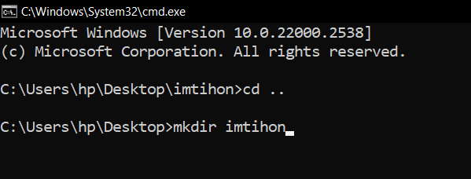

Projectni yaratib olganimizdan so’ng, cd komandasi orqali projectimizga kirib olamiz va pip install virtualenv orqali virtual environmentni install qilib olamiz.

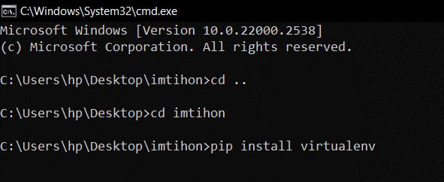

Undan so’ng virtual environment uchun venv papkasini yaratamiz:

Venv papkasini yaratib olganimizdan so’ng, cd orqali papkaga kirib olamiz va undan keyin Scriptsni ishiga kirib olamiz, activate.bat komandasi orqali virtual environmentni activate qilib olamiz:

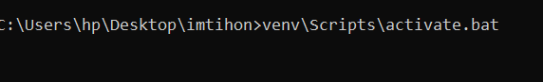cd orqali imtihon papkasiga kirib olamiz va django freamworkini install qilib olamiz:

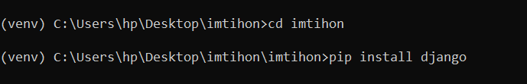

Undan keyin esa prayekt yaratib olamiz “Django-admin startproject imtihon” ushbu komanda orqali dasturni project bosh qismini yaratib olamiz



Va undan keyin cd komandasi orqali yaratgan prayektimizning ichiga kiramiz va app yaratamiz:

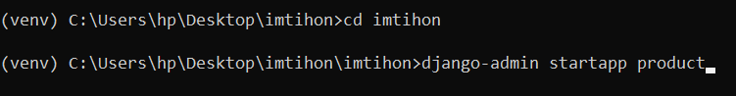Yaratgan user appni asosiy appdan ro’yxatdan o’tkazish kerak.Buning uchun settingsga kelib, INSTALLED_APPS ga yozib qo’yishimiz kerak.

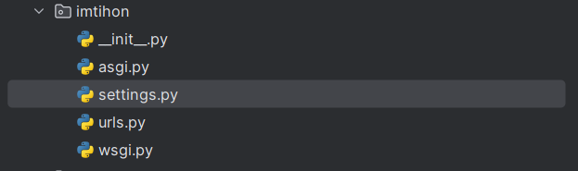

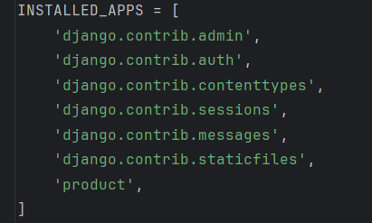

Products app ining ichida urls degan python file yaratamiz:

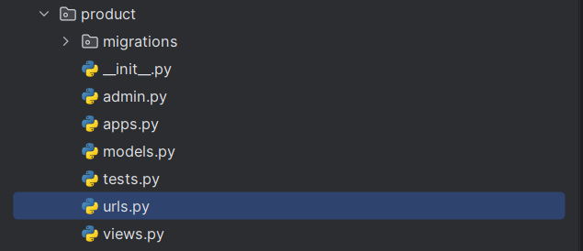

Yartagan urls faylimizni imtihon urlsdan ro’yxatdan o’tkazish kerak.Buning uchun pathdan keyin includeni yozishimiz va urlpatternsga quyidagicha yozib qo’yishimiz kerak.



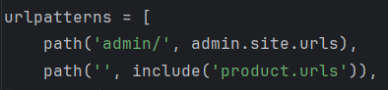

Undan so’ng templates deb nomlangan papka ochib olamiz va navbar, footer uchun alohida pagelar uchun alohida html filelar yaratamiz.

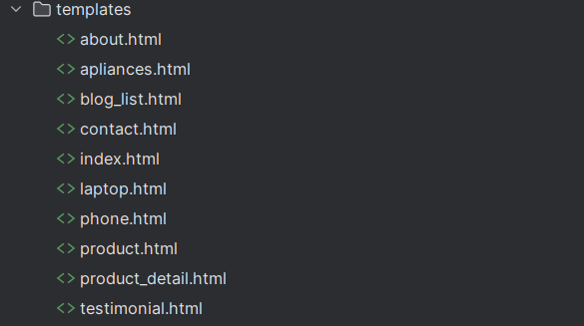

Va template ni settings ichidagi TEMPLATES ga ozimiz yaratgan templateni qo’shib qo’yamiz

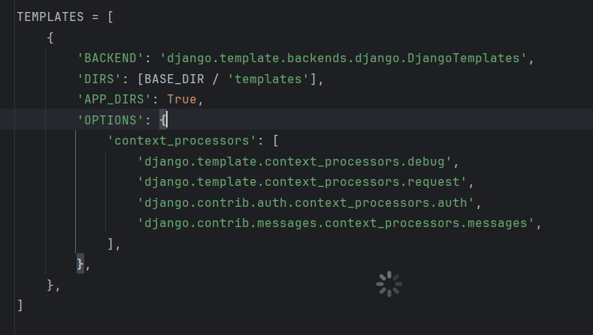

CSS uchun static nomli papka uning ichida css deb nomlangan papka ochamiz, css papkaning ichidan esa style degan css , js , images file yaratamiz. 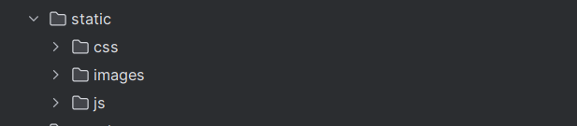

Va static file ni ham settingsdan royhatdan otkazamiz

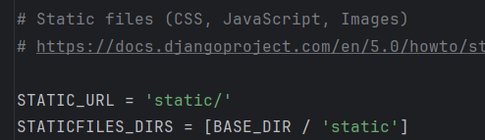

HTMLga CSS ni ulash uchun quyidagicha amallarni bajaramiz:

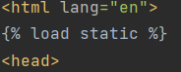

Undan so’ng usersning models.py iga modellarimizni yozamiz.

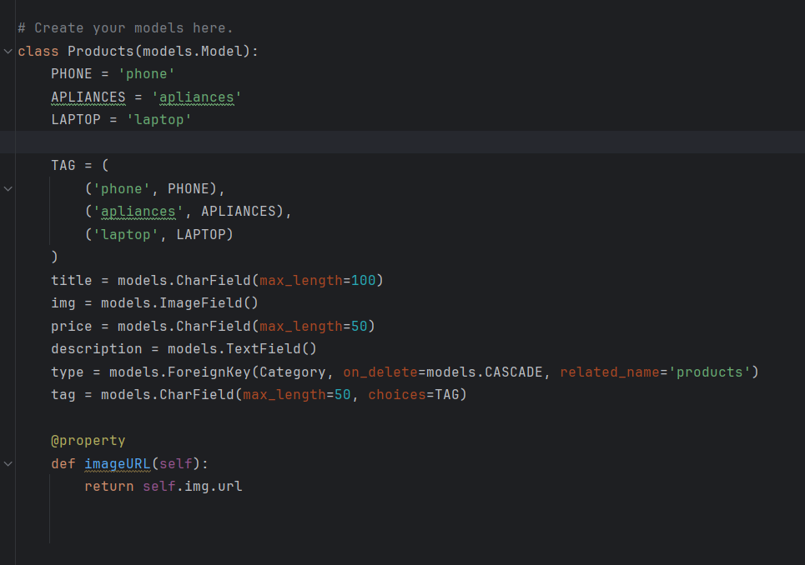

Modelni admin.py dan registratsiyadan o’tkazish kerak.

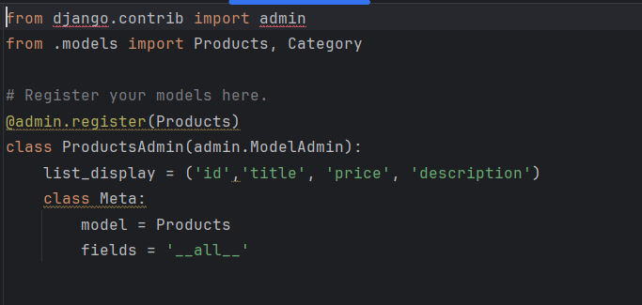

Modellarni yozib bo’lganimizdan so’ng views.py da usha modelni import qilib qo’yamiz.Undan so’ng logikamizni yozishni boshlaymiz va urls.py dan ro’yxatdan o’tkazamiz.



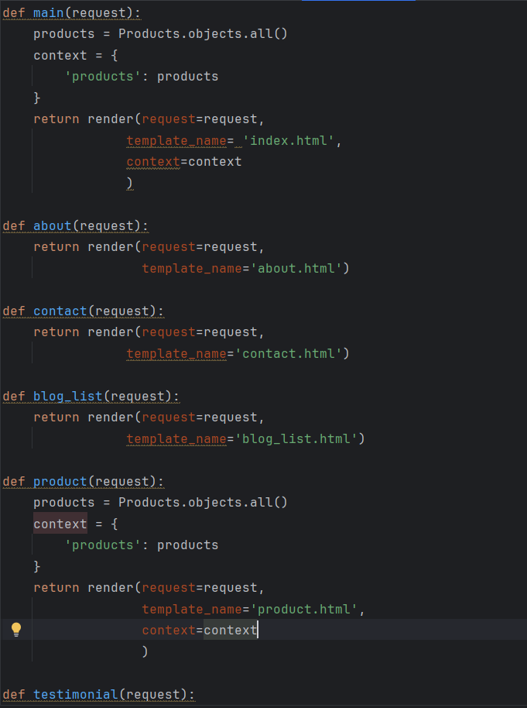

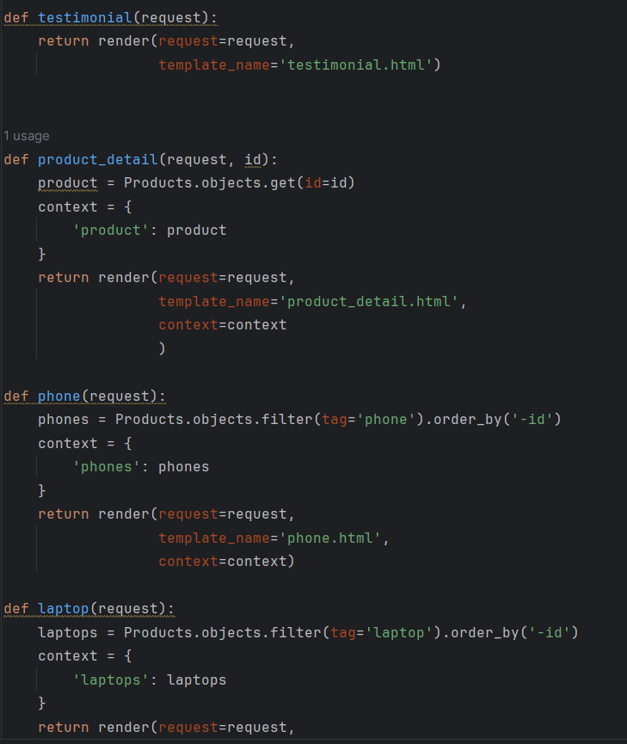

Va bularni har birini app dagi urls.py dan royhatdan okazib qoyamiz

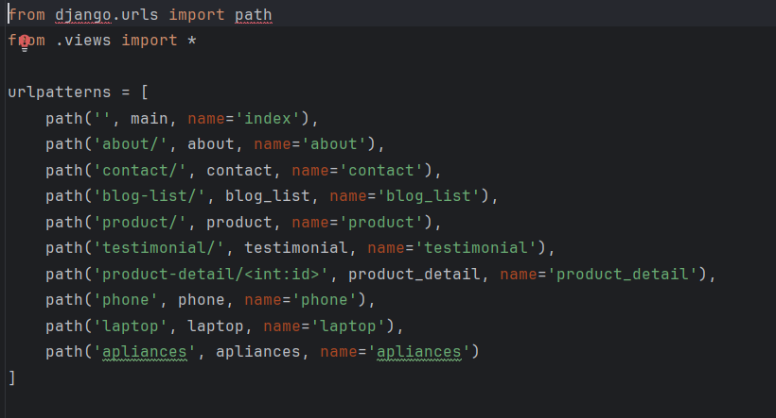Rasmlarni qo’shish uchun models.py ga quyidagi kodni yozamiz.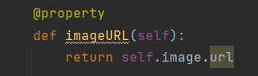

Va bu rasmlar ishlashi uchun Pillow oynasi install qilish kerak

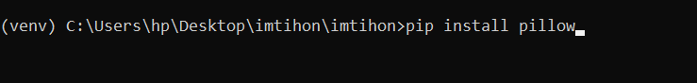

Main appimizning urls iga quyidagilarni qo’shamiz.

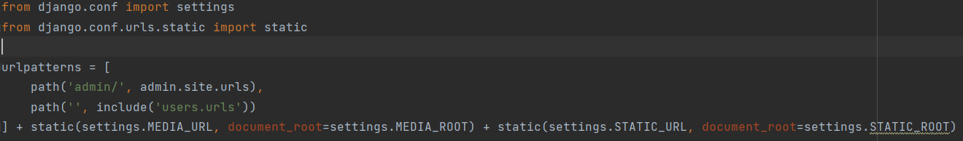

Va bular rasmlarni front qismiga jonatish uchun kerak boladigan qisimlar databasedan chaqirish uchun

Navbarimizdagi linklarni ishlashi uchun a ning hrefiga manzilni beramiz.

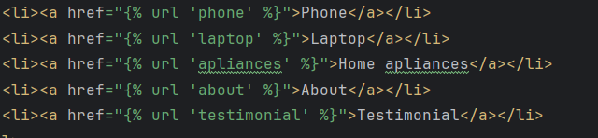

Takrorlanadigan divni for sikliga o’raymiz, siklning boshi va oxiri albatta ko’rsatilishi kerak

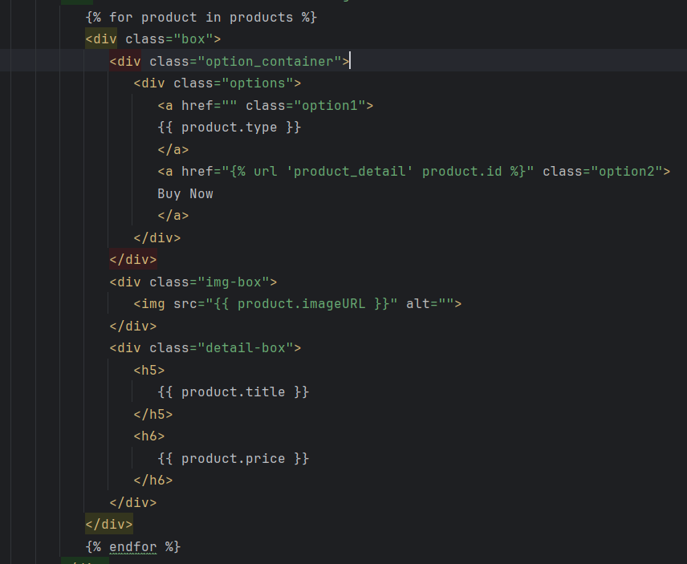

Oxirida superuser yaratamiz va admin paneldan mahsulotlarni qo’shib ko’ramiz. Super userni python manage.py createsuperuser komandasi orqali amalga oshiramiz.

